|  |
| --- |
| Praktijkopdracht: Appelmoes pasteuriseren 90 min |

**Inleiding:**

Micro-organismen hebben een aantal **levensvoorwaarden**. Als je die ongunstig maakt, kunnen m.o. zich niet goed vermenigvuldigen. Dan wordt een product langer houdbaar (conserveren).

Als je minstens 60 % suiker toevoegt (**konfijten**), wordt het vrije vocht gebonden waardoor het niet meer door micro-organismen te gebruiken is. Dat is wel heel veel suiker.

In plaats daarvan kun je ook meerdere conserveringsmethoden combineren. Bijvoorbeeld minder suiker gebruiken en de appels **pasteuriseren** (=verhitten tussen 70 - 100°C).

Ook het **pH** gehalte speelt een belangrijke rol bij het conserveren. Dat begint al bij het desinfecteren van de pot.

Als de pot na het vullen met de hete appelmoes direct gesloten wordt, drukt de stoom de lucht uit het potje. Nadat het potje is afgekoeld zal dit **vacuüm** zijn.

*In deze opdracht leer je:*

Reinigen en desinfecteren

Verschillende conserveringsmethoden toe te passen.

Meetapparatuur te gebruiken (pH meter, refractometer).

Met de gemeten waarden berekeningen uit te voeren. (Waaronder het rendement).

Materiaal gebruik: staafmixer.  
Met de staafmixer kun je van de gekookte stukjes appels moes maken.

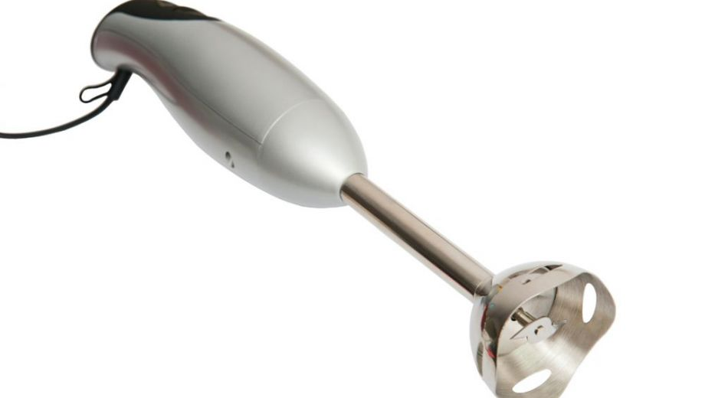

staafmixer

**Werkwijze:** **Appelmoes**

**Ingrediënten:**

* 4 appels (ongeveer 500 gram)
* 35 g suiker

**Materialen:**

|  |  |
| --- | --- |
| * Pan * Snijplank * Aardappelschilmesje * Pollepel * staafmixer * Maatbeker van staafmixer * maatbeker | * 2 kleine bakjes * etiket * 1 kleine pot met twist-off deksel * Soda * *beoordelingsformulier ontsmetten* * 3 pH papiertjes * refractometer + *werkkaart* |

**Uitvoering:**

1. 🞎 **Weeg** de appels.   
    Het gewicht is: ….…………. gram
2. 🞎 Schil de appels en verwijder het klokhuis. Snijd zo zuinig mogelijk!
3. 🞎 Snijd appel in kleine blokjes. (= brunoïse snijden)
4. 🞎 Noteer de ezelsbrug om dl om te rekenen naar ml, laat de docent controleren.
5. 🞎 Meet 1 dl water af in maatbeker. (Dat is……… ml )
6. 🞎 Doe de stukjes appel en het water in een pan.
7. 🞎 Kook ze op een laag vuurtje gaar in ongeveer 10 minuten. Je bent nu aan het   
    pasteuriseren.

(Deksel erop, af en toe roeren. Als je te hard kookt verdampt er   
 te veel water en brandt het aan.)

1. 🞎 Reinig en ontsmet het potje. Je mede-leerling beoordeeld jou en vult dit zonder hierover te praten in op het *beoordelingsformulier ontsmetten*.
2. 🞎 Meet de pH van het sodawater en zet deze in de pH lijn bij de vragen.
3. 🞎 Pureer de appels in de maatbeker met de staafmixer tot moes.
4. 🞎 Codeer 2 kleine bakjes met nummer 1 en 2.
5. 🞎 Houd 1 theelepel appelmoes apart in bakje 1 en meet hiervan de zuurgraad   
    en het suikergehalte.

pH nr 1 = ………….

Refractie nr 1 = ………… o Brix

1. 🞎 Voeg de suiker aan de moes in de pan toe.
2. 🞎 Verwarm de moes tot het gaat koken. Bij de eerste bubbel warmtebron   
    uitzetten!
3. 🞎 Houd 1 theelepel appelmoes apart in bakje 2 en meet hiervan de zuurgraad   
    en het suikergehalte.

pH nr 2 = ………….

Refractie nr 2 = ………… o Brix

1. 🞎 Weeg de pan met appelmoes. = …………………………… gram
2. 🞎 Vul de pot **direct** met de hete moes tot maximaal 1 cm onder de bovenrand.
3. 🞎 Sluit het potje **meteen** met een deksel.
4. 🞎 Doe op het deksel een etiket erop met jouw naam, datum en productnaam.
5. 🞎 Laat de pot 10 minuten omgekeerd afkoelen.
6. 🞎 Weeg de schone pan. = …………………………… gram

**Vragen en opdrachten**

1. Vul de zuurgraad in op de pH lijn van: A sodawater  
    B appelmoes nr 1 zonder suiker C appemoes nr 2 mét suiker.  
     
   ______________________________________________________________  
   0 7 14

a. Heeft suiker invloed op de pH? ……………...............................................  
  
b. Heeft pH invloed op de houdbaarheid? Leg uit.  
  
………………………………………………………………………………………….

1. a. Vul de tabellen verder in:

|  |  |
| --- | --- |
| Gewicht pan + appelmoes  Gewicht lege pan   Gewicht appelmoes (= output) | ………………….gram  - ………………….gram ---------------------------------  = ……..………….gram |

|  |  |
| --- | --- |
| Gewicht appels  Gewicht suiker   Totaal gewicht grondstof (= input) | ………………….gram  + ………………….gram ---------------------------------  = ……..………….gram |

b. Bereken het rendement (= opbrengst) van de appelmoes.  
  
De som is (output : input x 100% = rendement %)

Zet hiervoor de juiste gegevens in een verhoudingstabel.

|  |  |  |  |
| --- | --- | --- | --- |
| % |  |  | ? |
| gram |  |  |  |

Het rendement is dus …………………… %

1. a. Vul de tabel in met de gegevens die je hebt gemeten.  
     
   Refractie appelmoes

|  |  |
| --- | --- |
| 1. Appelmoes nr 1 (zonder suiker!) | o Brix |
| 1. Appelcompote nr 2 (mét suiker) | o Brix |

(b. t/m d. is alleen voor K en G leerlingen)

1. Is de refractie van appelmoes hoog genoeg om het konfijten te noemen?   
     
    Ja / nee. Waarom? ………………………………………………………………
2. Hoeveel procent suiker heb je toegevoegd? B – A = ………………….. %
3. Bereken de hoeveelheid suiker in de moes als er wel 60% suiker in zou zitten. Gebruik de verhoudingstabel.

In het recept is 35 g suiker gebruikt.

|  |  |  |  |
| --- | --- | --- | --- |
| gram | 35 |  | ? |
| % |  |  | 60 |

1. Welke conserveringstechnieken zijn toegepast bij het maken van appelmoes?  
     
   ……………………………………………  
     
   ……………………………………………  
     
   ……………………………………………
2. Bekijk de beslisboom op de volgende pagina en bepaal welk bewaaradvies het beste bij jouw appelmoes past.

Welk bewaaradvies is het best voor jouw appelmoes. Kleur één rondje in.

* 1
* 2
* 3
* 4
* 5
* 6
* 7
* 8

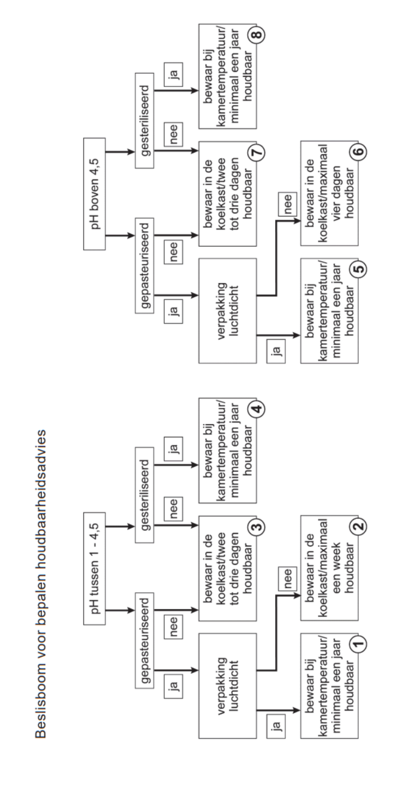

**Reflectie**

Je kunt een punt scoren als je het onderdeel zonder aanwijzing of hulp van de docent juist hebt verricht.

Bespreek eerst het *beoordelingsformulier ontsmetten.*

|  |  |  |  |
| --- | --- | --- | --- |
| **Controlepunt** | **Punten** | **Gerealiseerd?** | |
| **Ja** | **Nee** |
| **Kwaliteit** |  |  |  |
| Appel brunoïse gesneden | 1 |  |  |
| Appelschillen direct in afvalbakje tegen kruisbesmetting | 1 |  |  |
| Appelmoes niet aan laten branden | 1 |  |  |
| **Materialen en middelen inzetten** |  |  |  |
| Reiniging en desinfectie van de pot juist *uitgevoerd* | 1 |  |  |
| Refractie 2x juist gemeten | 1 |  |  |
| Staafmixer veilig gebruikt en schoon gemaakt | 1 |  |  |
| **Instructies en procedures uitvoeren** |  |  |  |
| pH metingen gedaan en bij de vragen ingevuld | 1 |  |  |
| Gewichten gemeten en rendement uitgerekend | 1 |  |  |
| Bakjes zijn gecodeerd met 1 en 2 | 1 |  |  |
| pot heeft etiket met productnaam, datum, jouw naam | 1 |  |  |
| **Beoordeling voldoende?** |  |  |  |
| **Paraaf docent** |  | | |

|  |
| --- |
| Laat je werk beoordelen door de docent |